双臂 完整链路topology
从站顺序：3ZeroErr 1Moons 3ZeroErr 6Maxon 1Moons 3ZeroErr 6Maxon
悬臂电机：3ZeroErr
右臂/左臂电机：1Moons 3ZeroErr 6Maxon
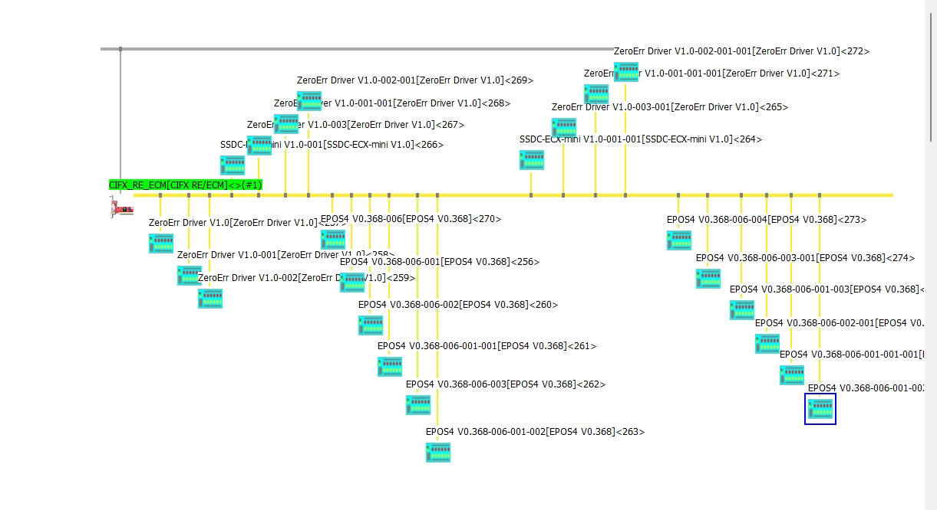
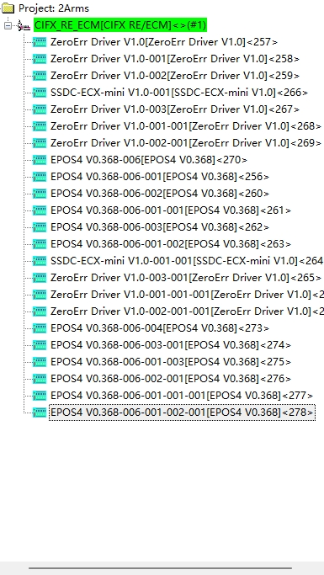
Zero Err电机 input/output
Zero Err input
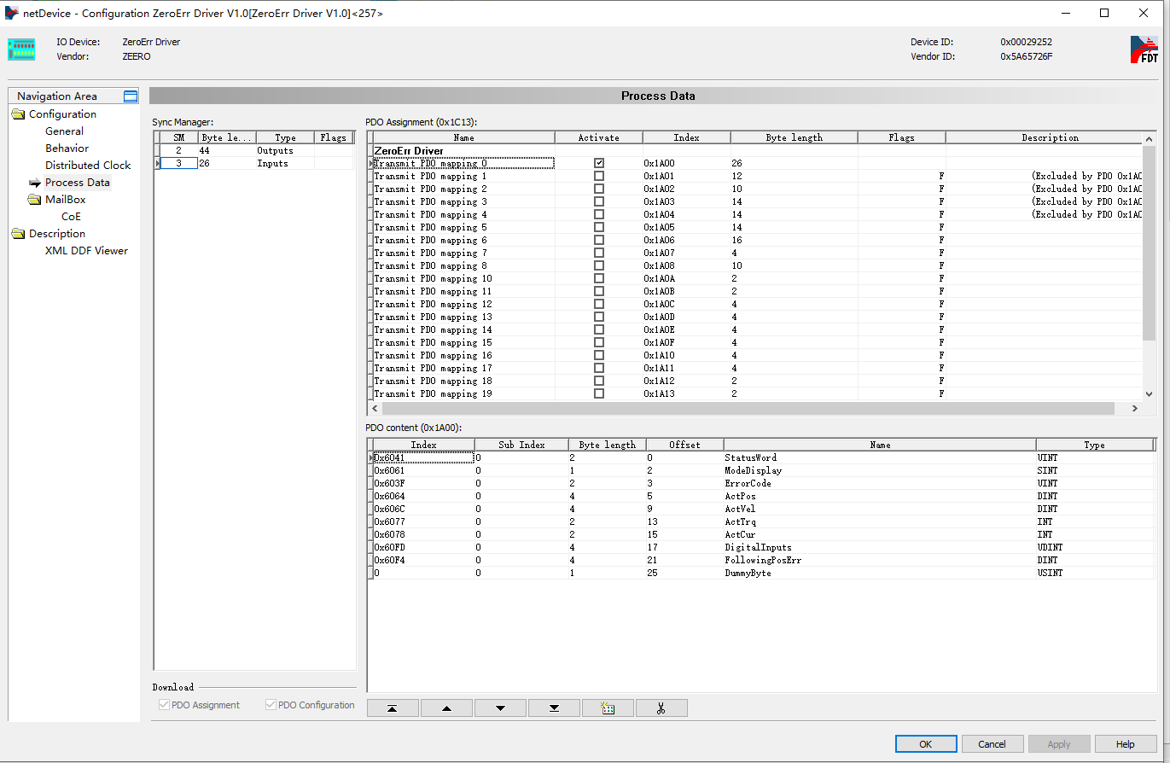
Zero Err output
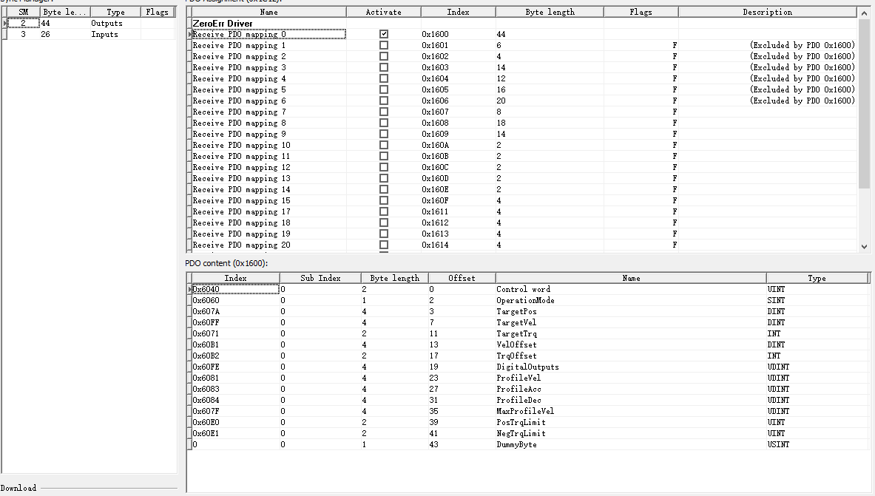

Moons电机 input/output
Moons input 1
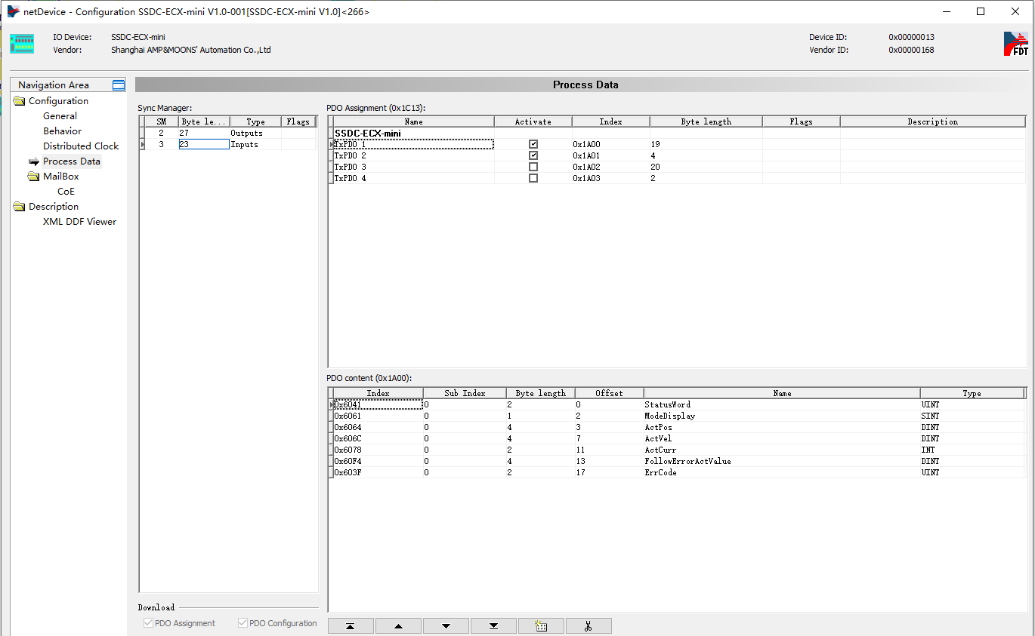
Moons input2
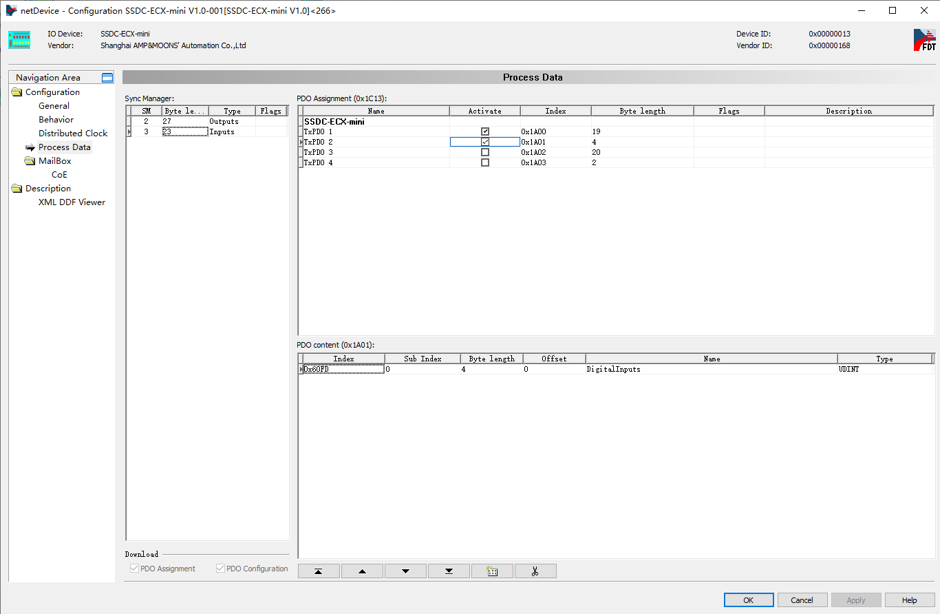

Moons output
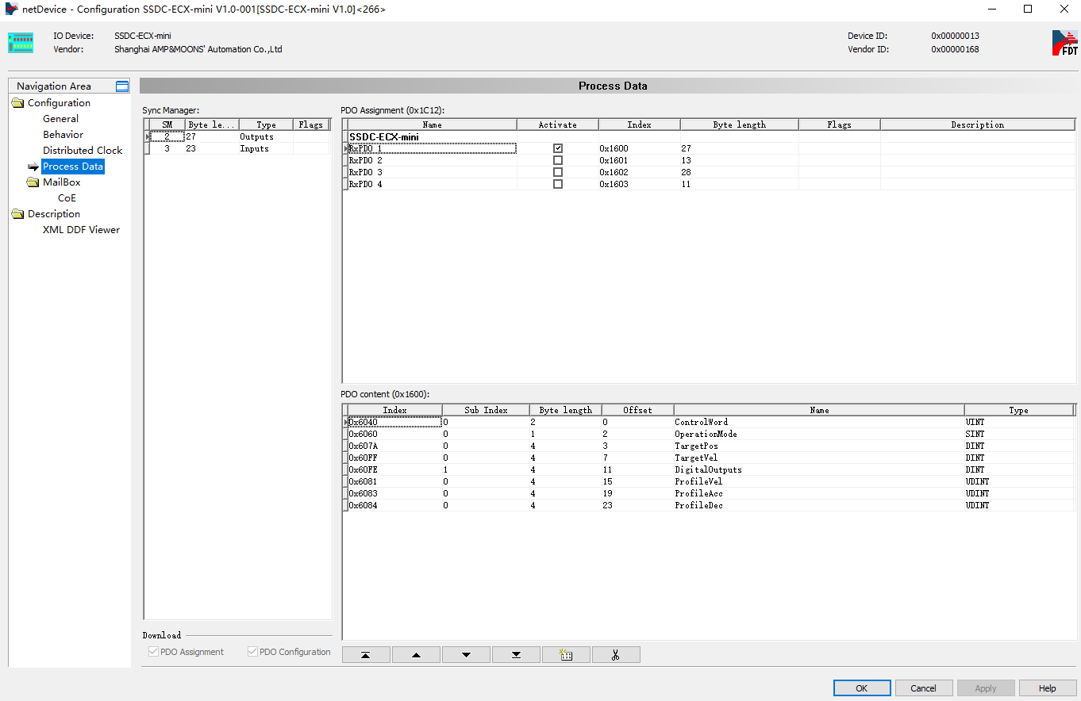

Maxon电机 input/output
Maxon input
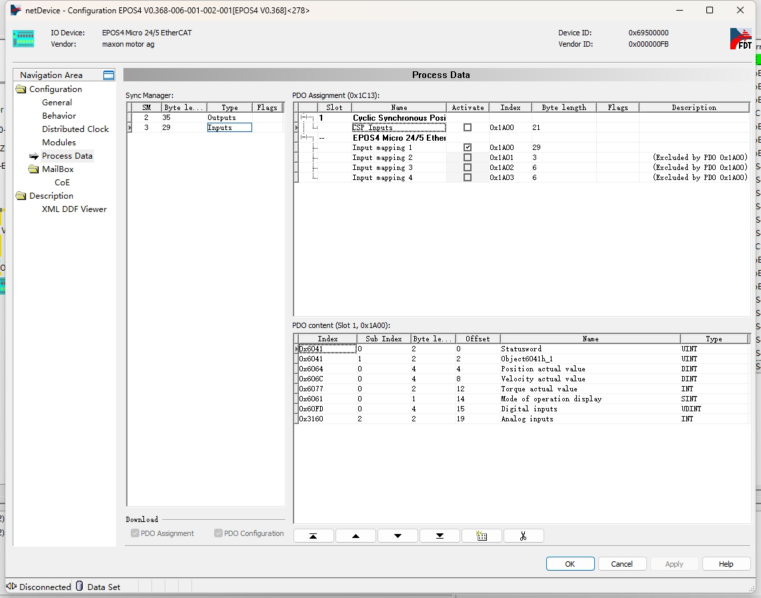
Maxon output
